24-06-2026: Test Common API – Account (SeachAccount)
Indhold
Testdata 1
Test 1: Udsøgningsparametr 2
ssn 2
CustomerId 3
email 4
phone 5
TEST 2: Data integritet 6

Testdata
Der testes udfra: https://confluence.eg.dk/spaces/EGU/pages/558437410/Account+Controller+Data+TestEg commonapi: https://egcommonapi-cvhdc6ctc7hkdjar.swedencentral-01.azurewebsites.net/swagger/index.html
SonWin commonapi via virtual maskine hvor SonWin test DB + Billing Client er tilgængeligt: SONWINAPIVM.rdp
Test kunder i firma 100 på virtual maskine – SQL db: MobileAPIDB
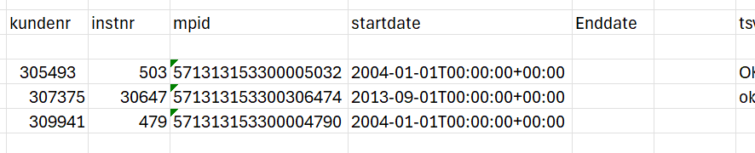

Test 1: Udsøgningsparametr
Udfyld een parameter af gangen og tryk udsøg
ssn
Se at denne kan udsøge en kunde som har et cpr nummer som svarer til input
Sonwin/Swagger (14:44)
Cpr nr : 1051190000
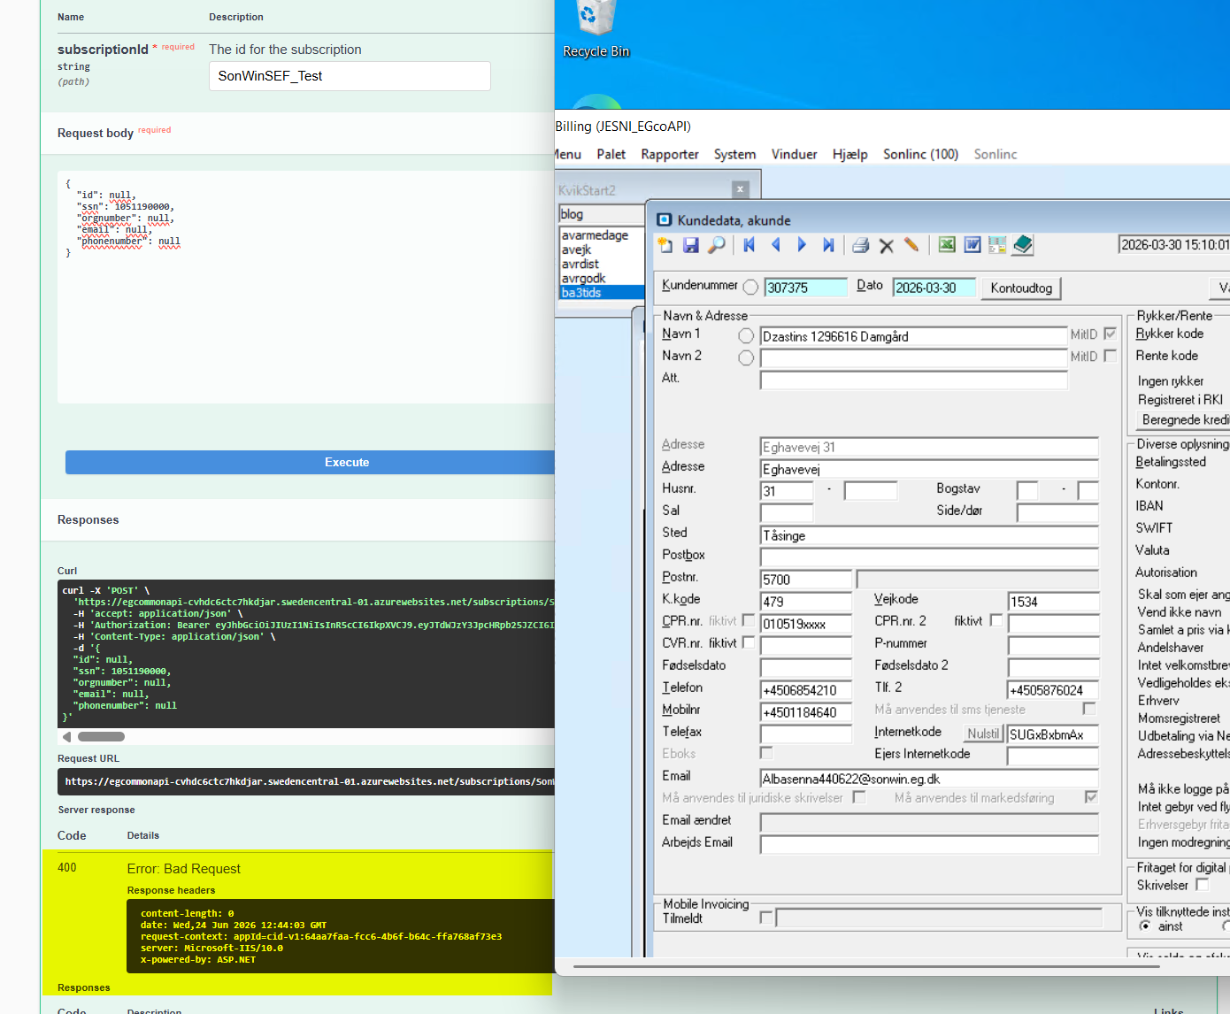
Blog
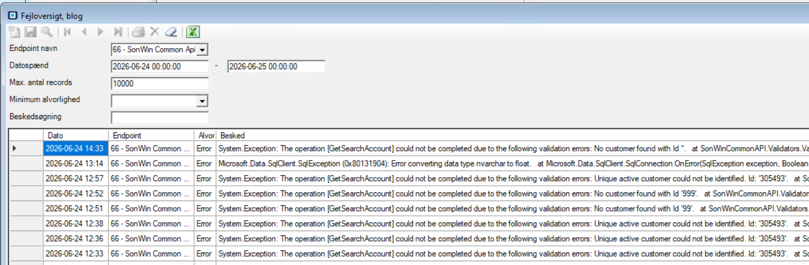
Konklusion
Der kommer "Bad request "request hvor der kun søges på cpr nr og der er ingen fejl i blog

CustomerId
- Se at denne kan udsøge en kunde som har dette id

Sonwin/Swagger (14:37)
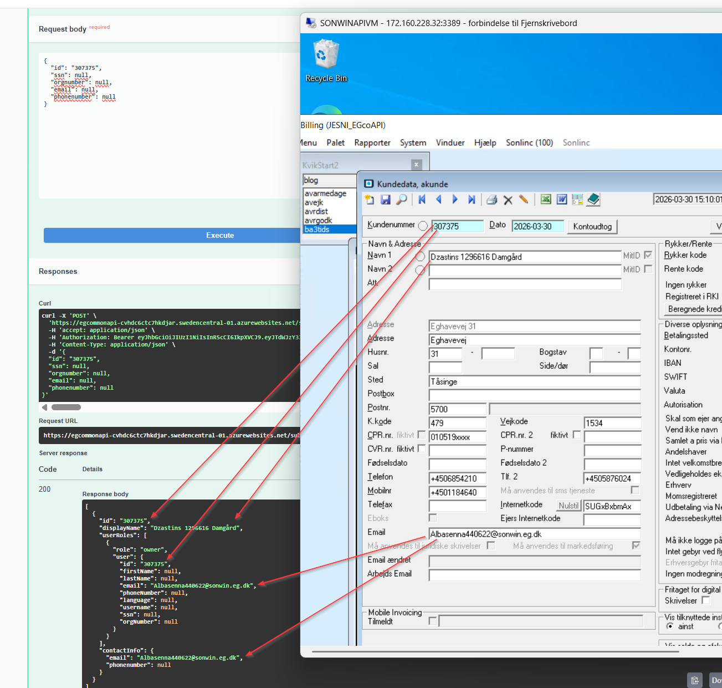
Blog
Ingen fejl I blog
Konklusion
Der fremkommer den korrekte kunde når der KUN søges på ID = kundenr fra sonwin
email
Se at denne ikke kan udsøge noget (BLOG besked)
Sonwin/Swagger (14:48)
Email: Albasenna440622@sonwin.eg.dk
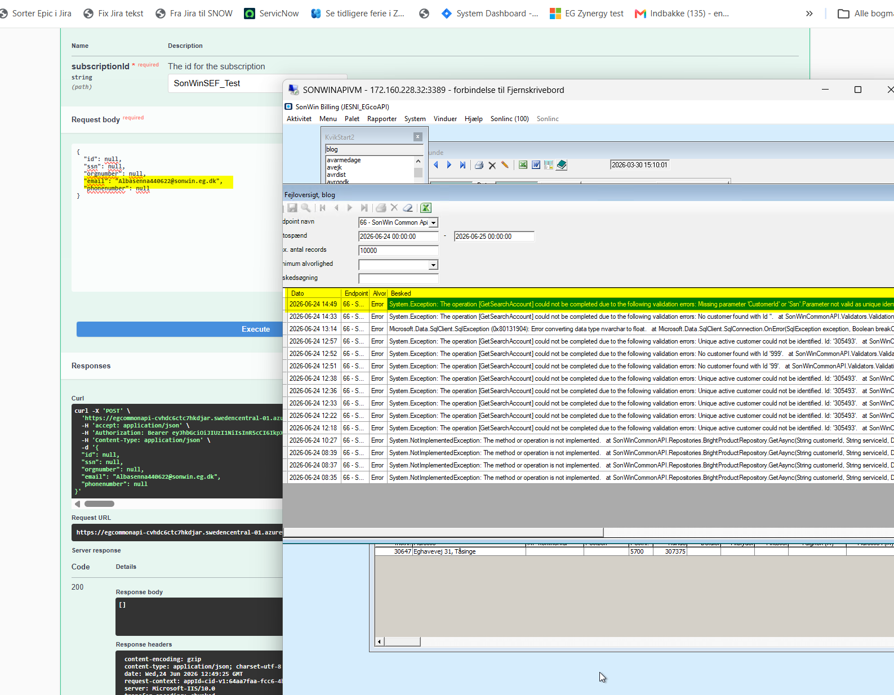

Konklusion
Her kommer fejl i blog at email er ikke nok til at der kan fremvises kunden.

phone
Se at denne ikke kan udsøge noget (BLOG besked)
Sonwin/Swagger (15:00)
Telefon (fra akunde): +4506854210
Mobil (fra akunde ): +45011184640
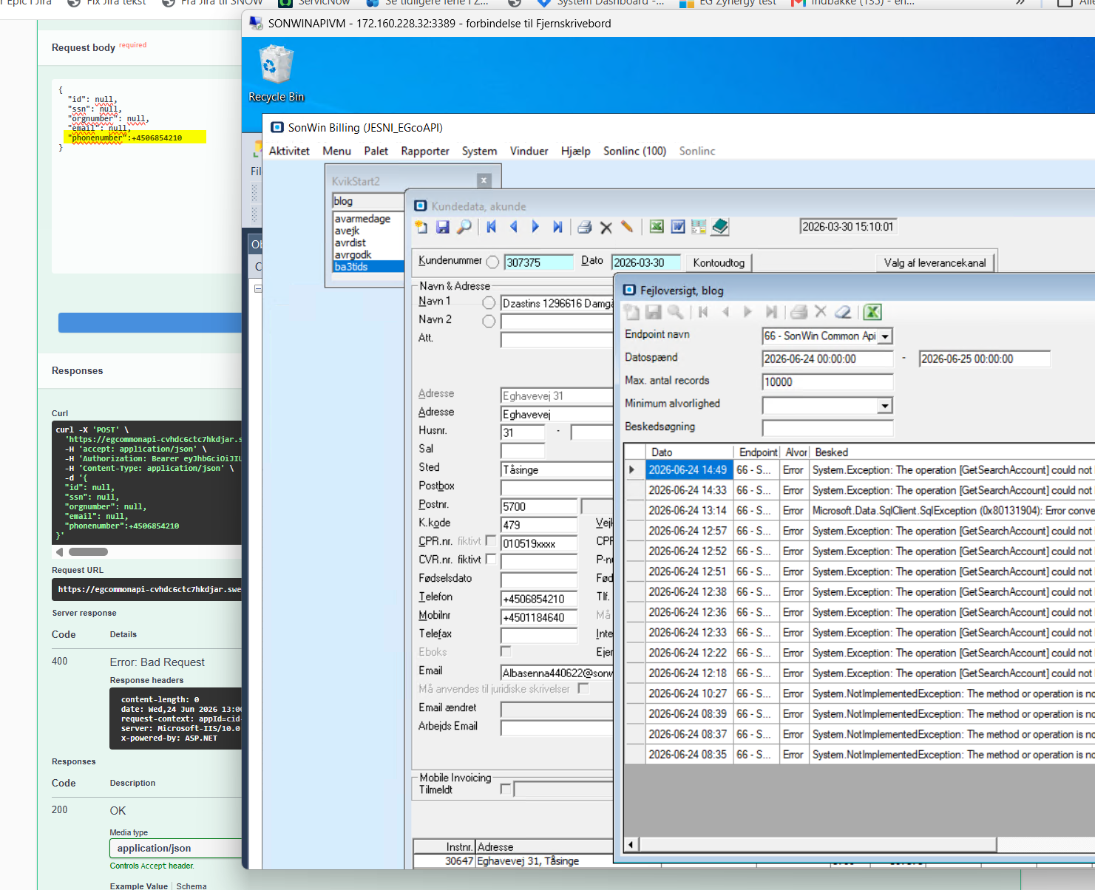
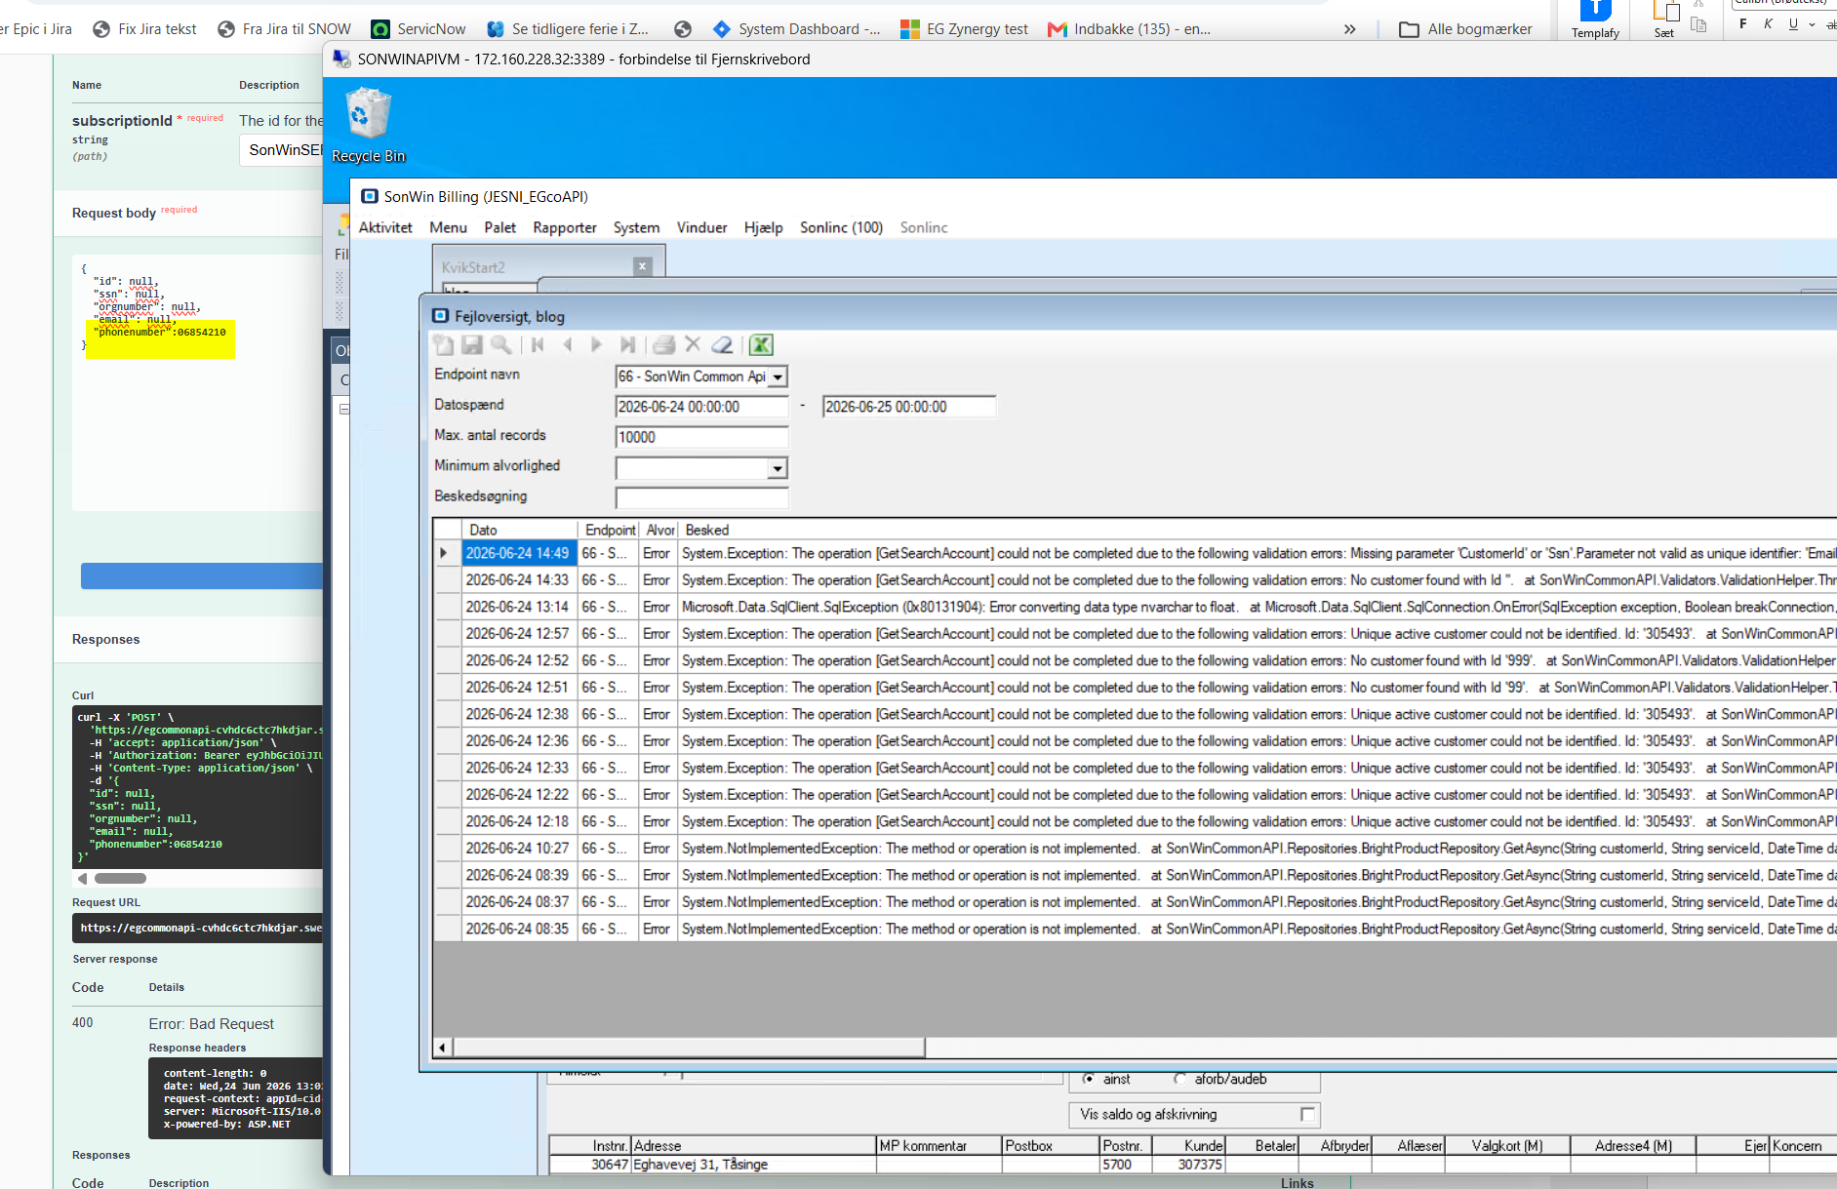
Konklusion
Der kommer "Bad request "request når jeg udsøger med +4506854210 eller 06854210

TEST 2: Data integritet
  - Tjek at data som kommer tilbage ved succesfulde kald har korrekt data og at de data som kommer er de samme som ved GetAccount for den samme kunde.
Sonwin/Swagger (15:10)
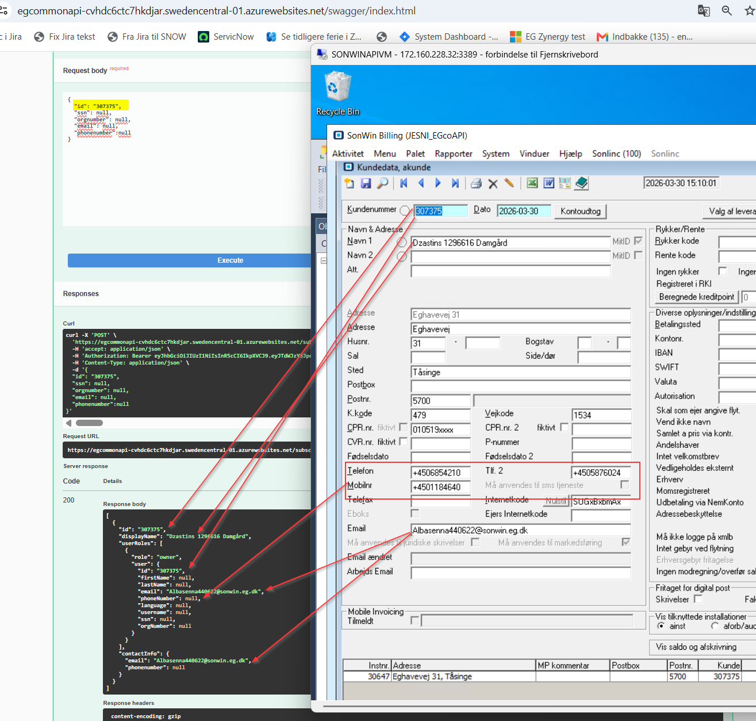
Blog
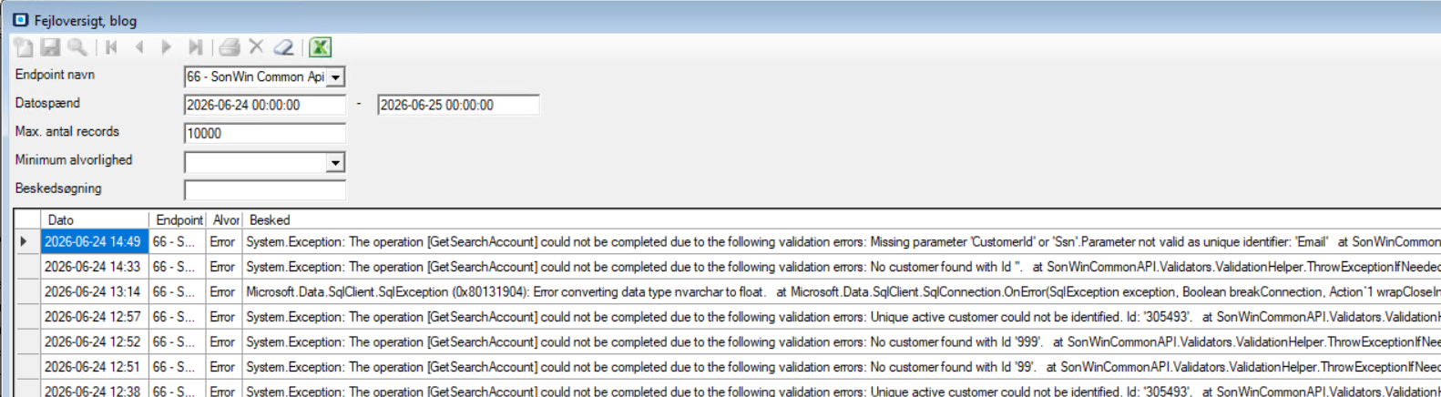
Konklusion
Der er noget galt med phoneNumber i request og der er ingen fejl i blog.

